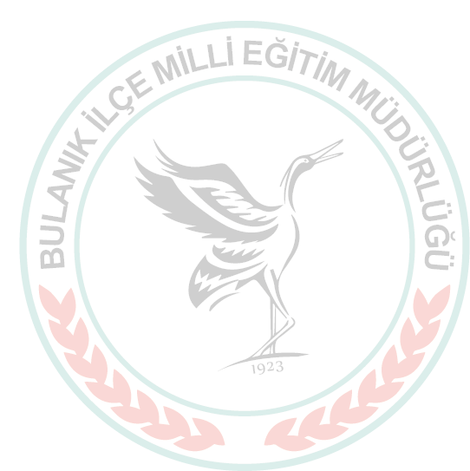
24 KASIM 2016 ÖĞRETMENLER GÜNÜ KUTLAMA PROGRAMI

A-ÇELENK SUNMA

1– 24 Kasım 2016 Perşembe günü saat 14.00’da Hükümet Konağı önündeki Atatürk Anıtına İlçeMilli Eğitim Müdürlüğü’nün Çelengini koymak üzere bütün okul idarecileri İlçe Milli Eğitim Müdürlüğümüzce adaylığı kalkmış, yemin edecek 20 öğretmen hazır bulunacaktır.
- İlçe Milli Eğitim Müdürlüğünün çelengi saat 14.00’da Bulanık Murat Anadolu Lisesi Müzik Öğretmeni Dilşat EVMEZ sunumunda Atatürk Anıtına sunulacaktır.
- Çelenk SunmaTöreninde İstiklal Marşı’nın okunması sırasında Bayrağımızın göndere çekilmesi için Bulanık Murat Anadolu Lisesi Beden Eğitimi Öğretmeni Mustafa ÖZTÜRK yönetiminde hazır bulunacaktır.
- İlçe Milli Eğitim Müdürlüğü’nün çelenginin sunulmasında Bulanık İMKB Mesleki ve Teknik Anadolu Lisesi Edebiyat Öğretmenleri CemalÖZKAN ve Caner KİRAZ İlçe Milli Eğitim Müdürüne eşlik edeceklerdir.
- Çelenk Töreninden sonar saat 15.00’da İlçemiz Halk Eğitim Merkezi ve ASO Müdürlüğü Konferans Salonuna gidilerek Bulanık Murat Anadolu Lisesi ve Bulanık İMKB Mesleki ve TEknik Anadolu Lisesi’nin öğretmen ve öğrencilerinin hazırladığı program izlenecektir.
- Çelenk sunma törenine her okul (3 kız, 3 erkek) 6 öğrenci, Bayrak, Flama ile katılacaklardır. Bayrak , Flama Konferans Salonuna getirilmeyecektir.

B-HALK EĞİTİMMERKEZİ VE ASO MÜDÜRLÜĞÜ KONFERANS SALONUNDA UYGULANACAK PROGRAM:
  - Saygı duruşu ve İstiklal Marşı,
  - İlçe MilliEğitim Müdürümüz Sayın DenizEDİP’in günün anlam ve önemini belirten konuşması,
  - Adaylığı Kaldırılan Öğretmenlerimizin Yemin Töreni
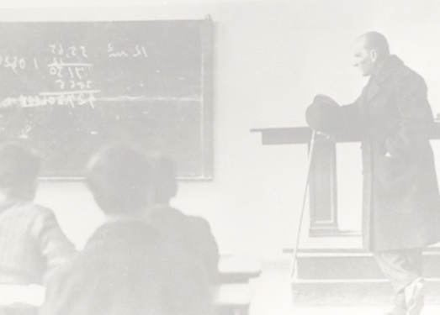
  - ‘Öğretmenliğe Farklı Bir Bakış’ adlı konuşma (Arzu GÜLER)
  - Şiir (Öğretmen Olmak İstiyorum)
  - Bulanık Murat Anadolu Lisesi Okul Korosu
  - Slâyt Gösterisi (Öğretmen Öğrenci İlişkisi)
  - Şiir (Öğret Öğretmenim)
  - Ödül Töreni
  - Kapanış

C-GÖREVLENDİRME

- Çelenk sunma, sahne ve salon düzeni, ses cihazı Halk Eğitimi Merkezi ve ASO Müdürlüğünce sağlanacaktır.
- Protokol düzeni Öğretmenevi ve ASO Müdürlüğünce
hazırlanacaktır.
- Halk Eğitimi Merkezi ve ASO Müdürlüğü Toplantı Salonundaki program Bulanık İMKB Mesleki ve Teknik Anadolu Lisesi Edebiyat Öğretmenleri Esin ATMIŞ ve Caner KİRAZ sunacaktır.
- Çelenk Sunma Tören alanının temizliği, tertip ve düzeni Bulanık Belediye Başkanlığınca sağlanacaktır.
- Çelenk Sunma Programı ve Kutlama Programı süresince elektrik kesintisinin giderilmesi, Bulanık TEDAŞ şefliğince sağlanacaktır.
- Çelenk SunmaTöreni alanına geliş gidişlerde, tören esnasında ve Halk Eğitim Merkezi ve ASO konferans salonundaki Kutlama Programının icrası sırasındaki güvenlik, İlçeEmniyetMüdürlüğünce sağlanacaktır.
- Kutlama Programı süresince olabilecek sakatlanmalara verahatsızlıklara anında müdahale etme küzere, İlçe Sağlık Grup Başkanlığı tarafından sağlık ekibi ve ambulans tören alanında hazır bulundurulacaktır.
8 - Her okul kendi bünyesinde kutlama program düzenleyecektir.

9- Bu program ilgililere emir, halkımıza davetiye niteliğindedir.

